Отчёт по лабораторной работе №9

*дисциплина: операционные системы*

Мишонков Максим Александрович

Содержание

# 1 Цель работы

Целью данной лабораторной работы является получение практических навыков работы с редактором Emacs.

# 2 Задание

Научиться работать с редактором Emacs.

# 3 Теоретическое введение

**GNU Emacs** – свободная программа, член семейства Emacs-редакторов (т.е. построена на общих организационных принципах), работающая во многих Unix системах. Emacs – всеобъемлющая (coprehensive) система, насчитывает более сотни команд.

# 4 Выполнение лабораторной работы

1. Открыл редактор Emacs при помощи команды “emacs &”. Создал файл lab07.sh при помощи комбинации “Ctrl-x” “Ctrl-f” и ввёл в него необходимый текст. Проделав несколько операций с текстом, вырезал командой Ctrl-w выделенную командой Ctrl-space область текста. (рис. [??])

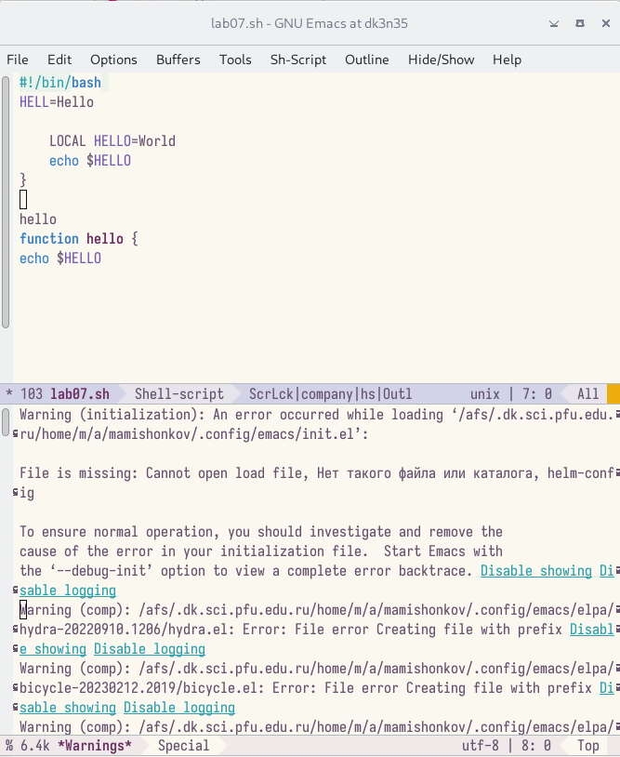

Вырезание строки текста

1. Отменил последнее действие командой Ctrl-/. (рис. [??])

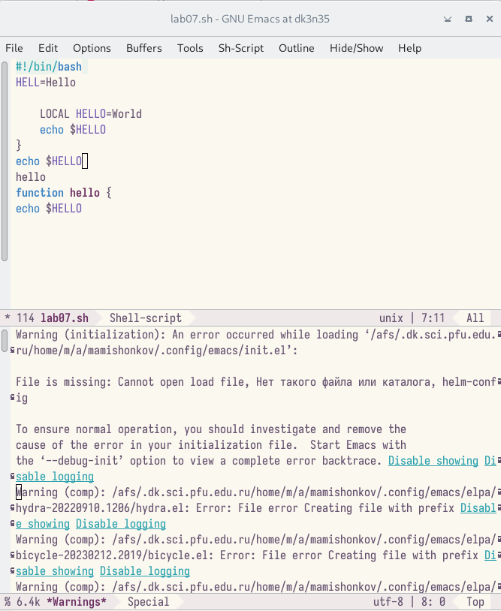

Отмена последнего действия

1. Переместил курсор в начало строки по команде Ctrl-a. (рис. [??])

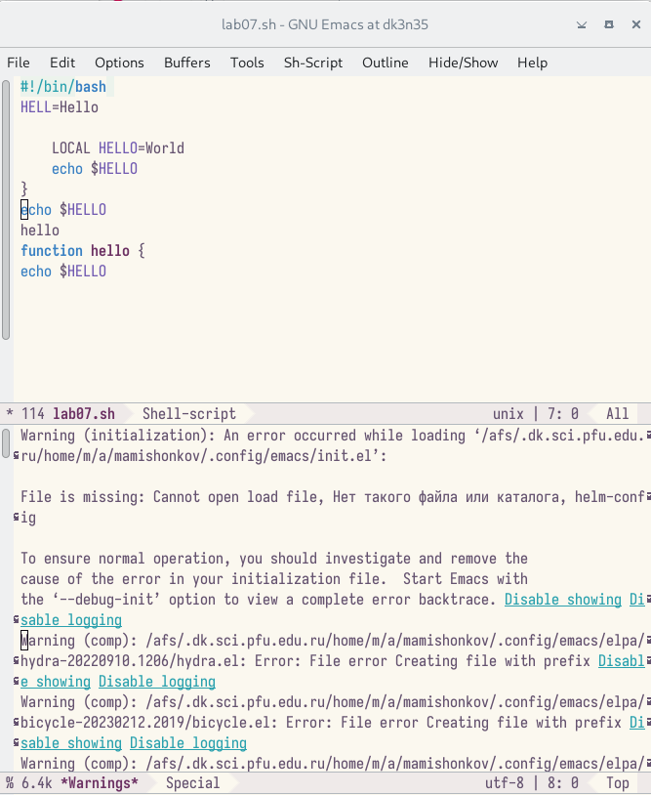

Перемещение курсора

1. Переместил курсор в конец строки по команде Ctrl-e. (рис. [??])

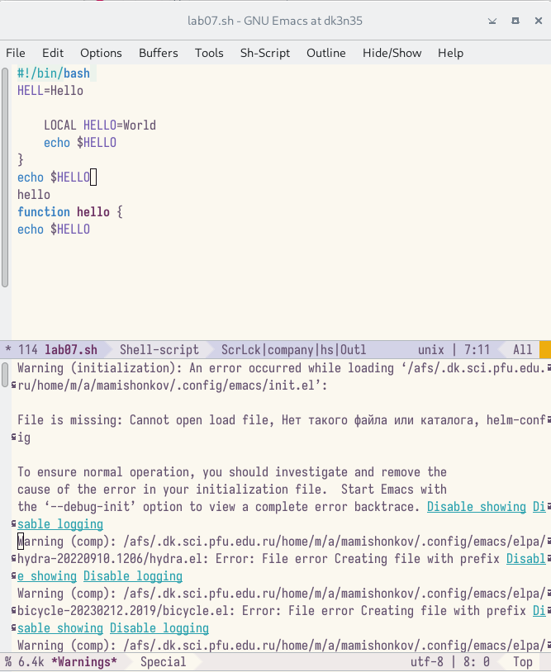

Перемещение курсора

1. Переместил курсор в начало буфера по команде Alt-<. (рис. [??])

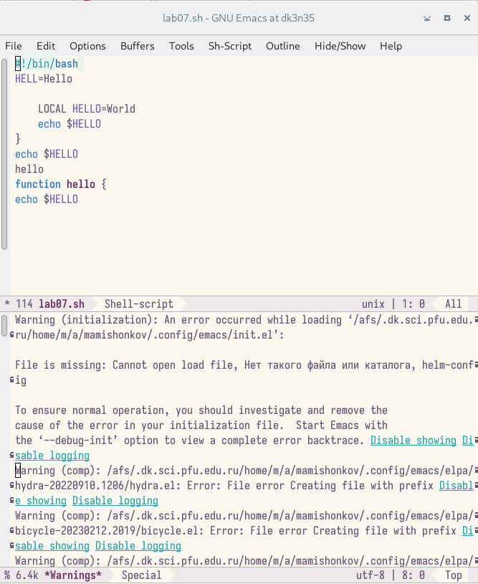

Перемещение курсора

1. Переместил курсор в конец буфера по команде Alt->. (рис. [??])

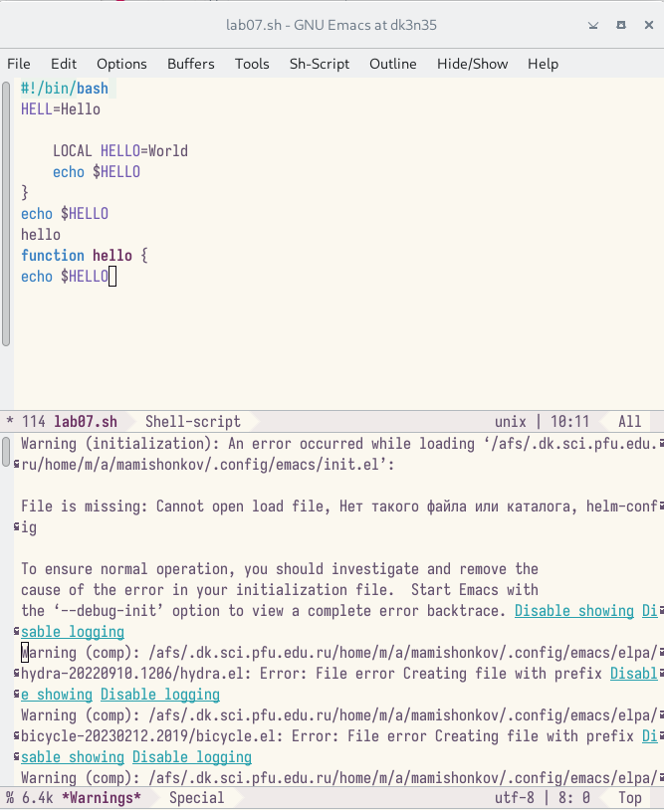

Перемещение курсора

1. Вывел список активных буферов на экран сочетанием клавиш “Ctrl-x”“Ctrl-b”. (рис. [??])

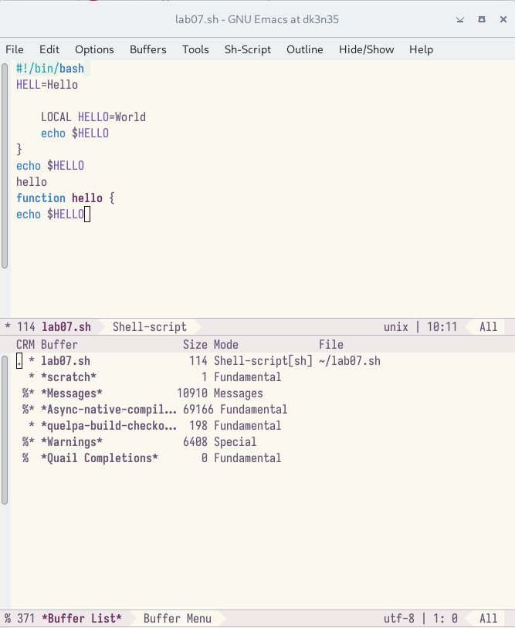

Вывод списка активных буферов

1. Переместился во вновь открытое окно по команде Ctrl-xo и переключился на другой буфер нажатием клавиши “enter” после выбора необходимого буфера. (рис. [??], [??])

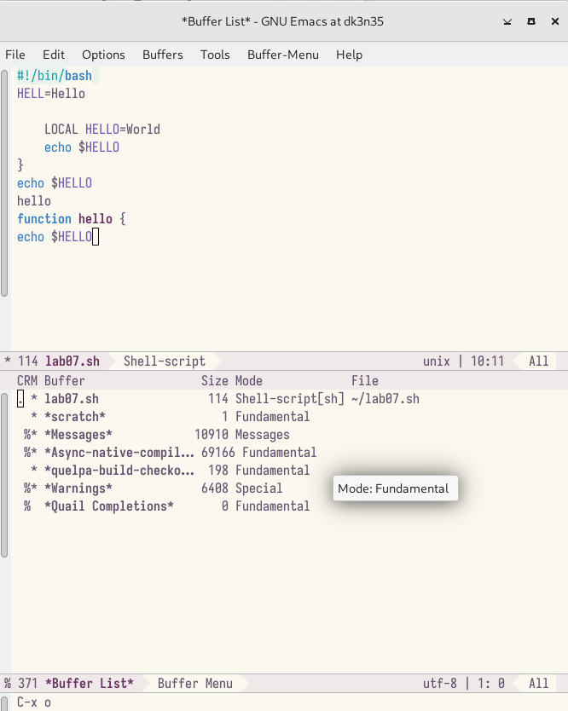

Список активных буферов

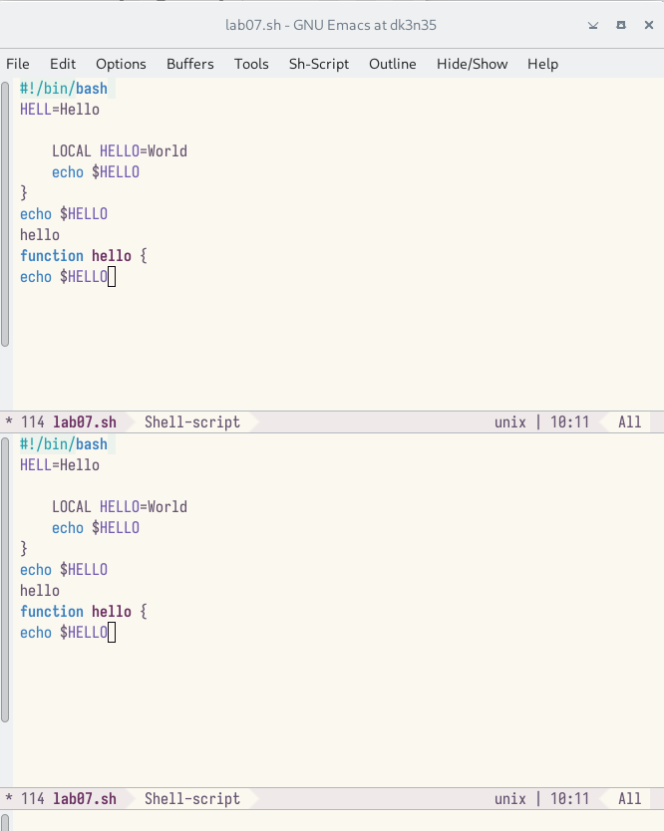

Переключение на другой буфер

1. Закрыл окно при помощи команды Ctrl-x0. (рис. [??])

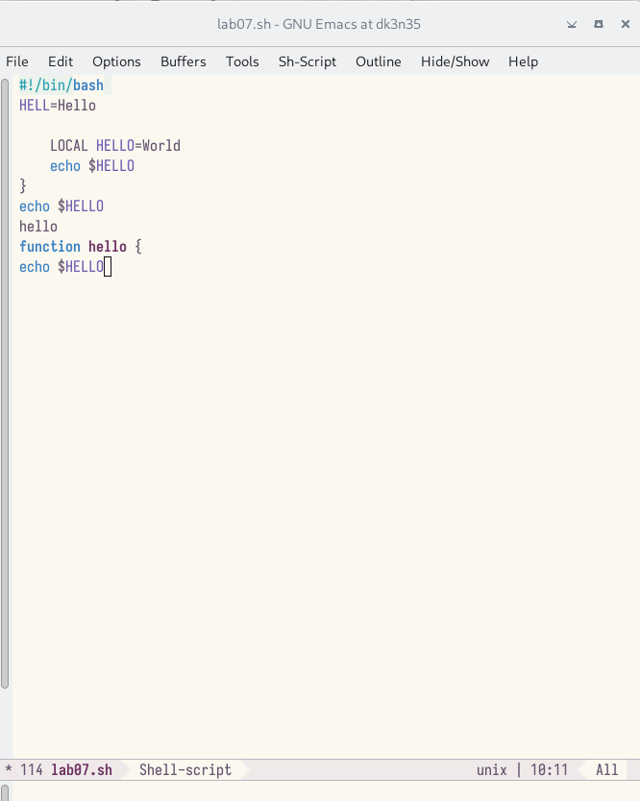

Закрытие окна

1. Вновь переключился между буферами, но уже без вывода их списка на экран (Ctrl-x b). (рис. [??])

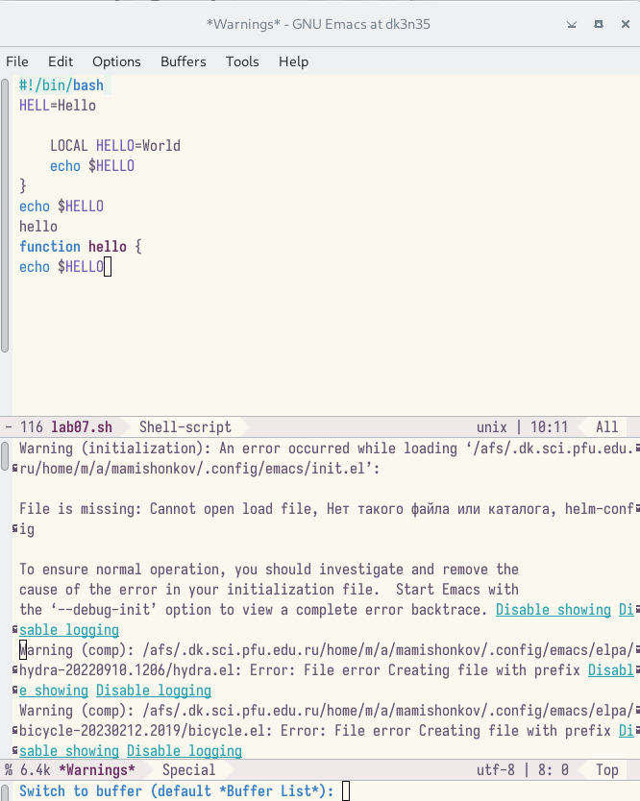

Переключение между буферами

1. Поделил фрейм на 4 части: разделил фрейм на два окна по вертикали (Ctrl-x 3), затем каждое из этих окон на две части по горизонтали (Ctrl-x 2). (рис. [??], [??], [??])

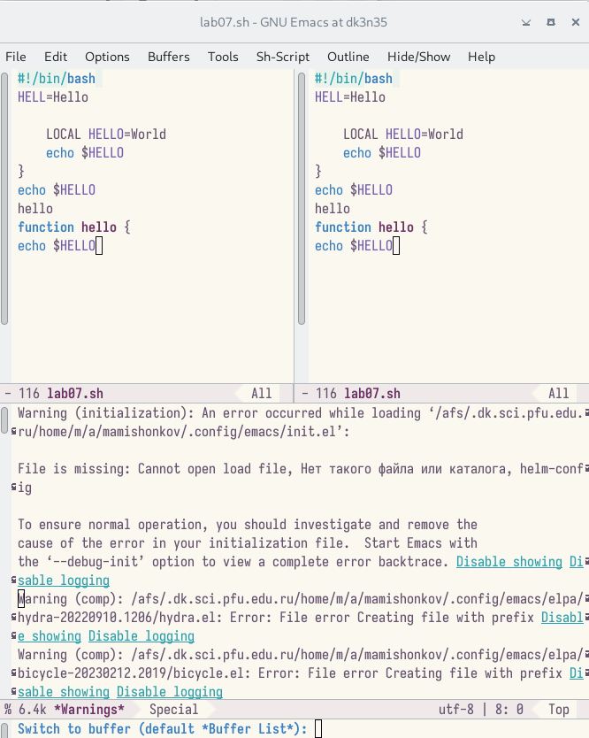

Деление фрейма

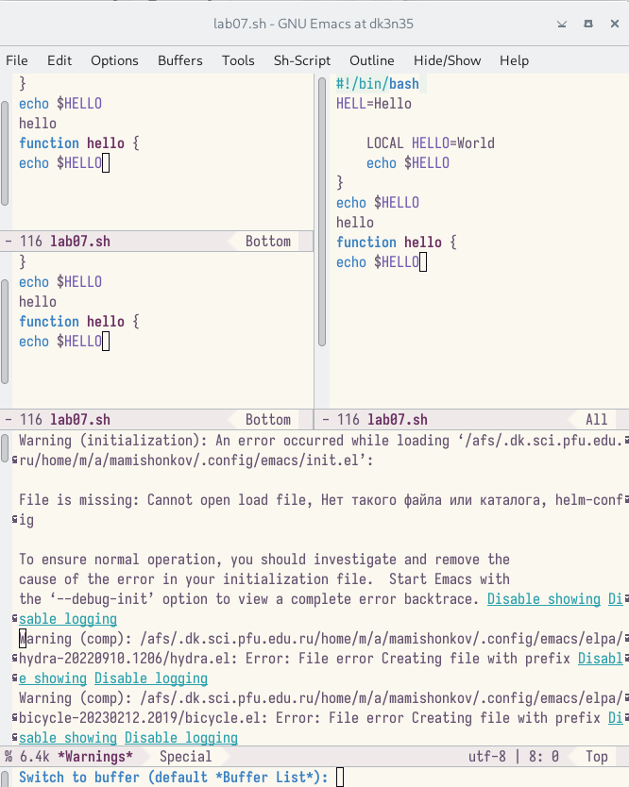

Деление фрейма

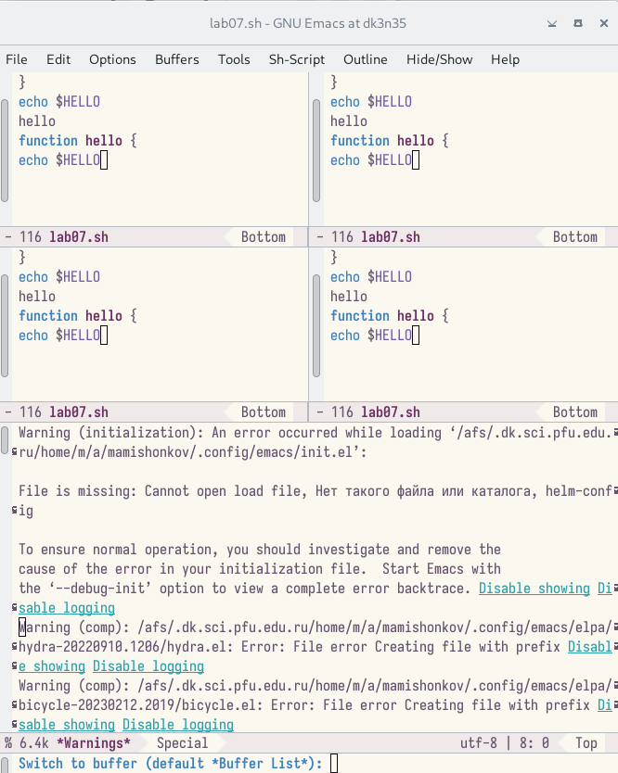

Деление фрейма

1. Создал в терминале 4 файла. (рис. [??])

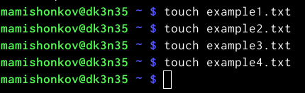

Создание файлов

1. В каждом из четырёх созданных окон открыл файл и ввёл небольшой текст. (рис. [??], [??])

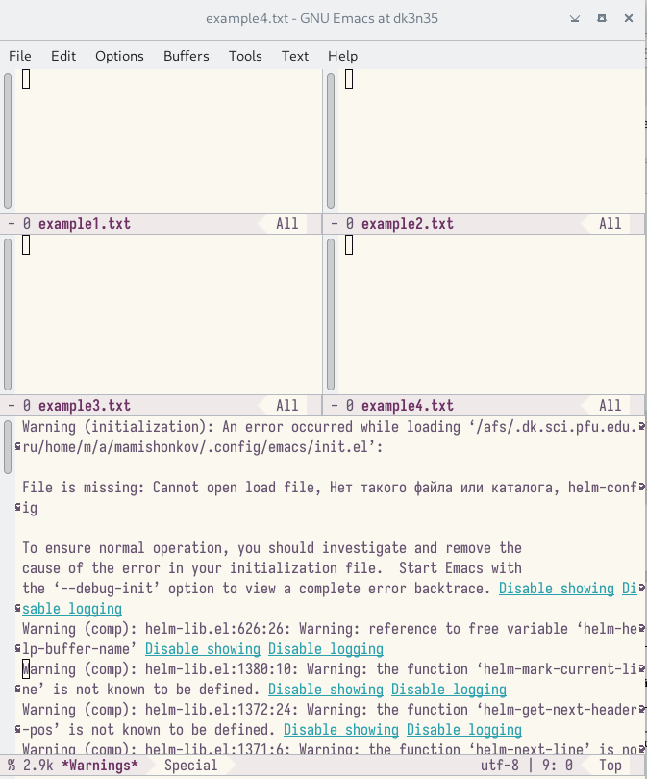

Открытие файлов

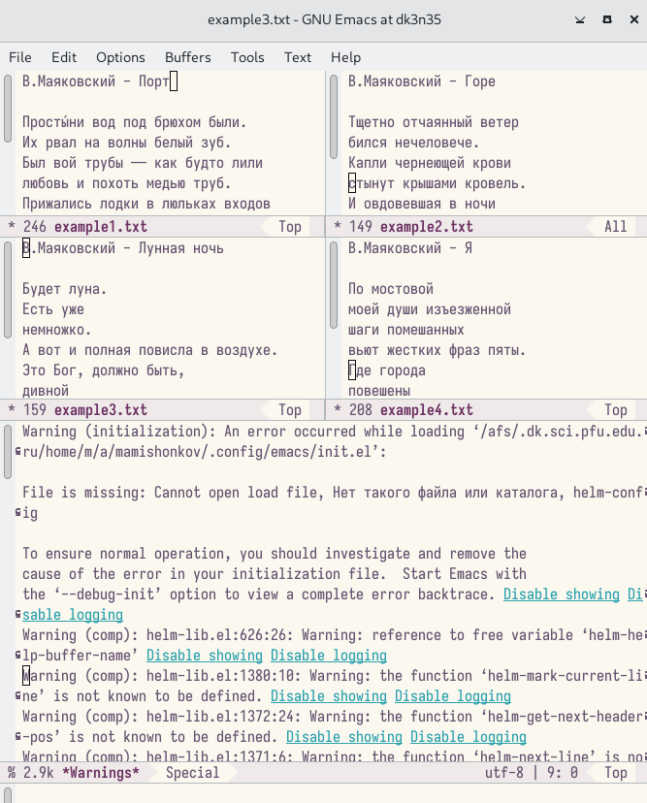

Ввод текста

1. Переключился в режим поиска по команде Ctrl-s и нашёл несколько слов, присутствующих в тексте. (рис. [??], [??])

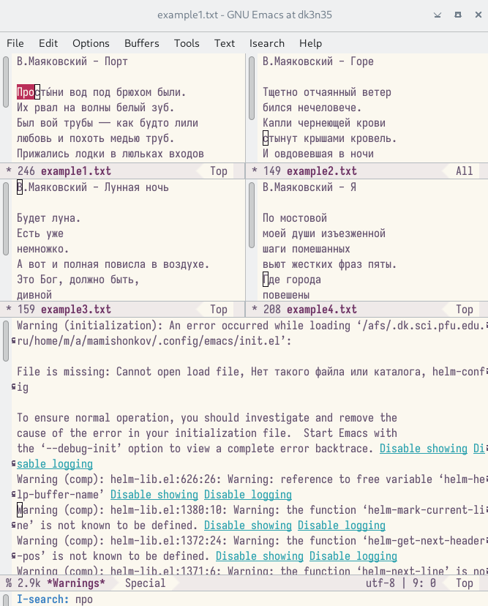

Нахождение слов в тексте

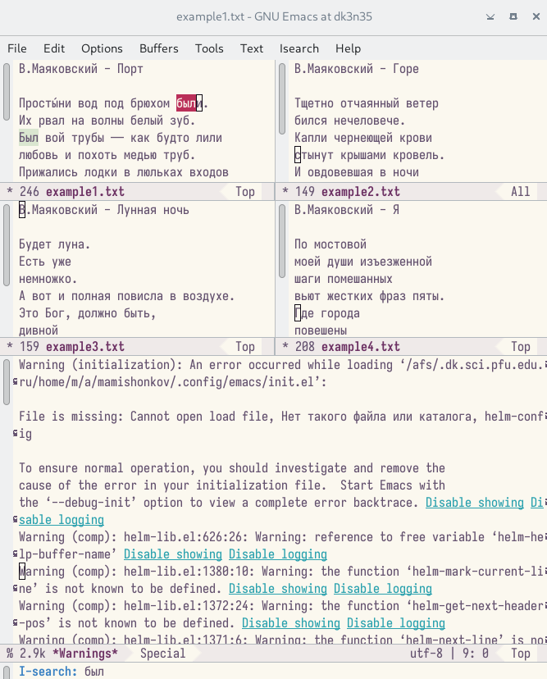

Нахождение слов в тексте

1. Переключился между результатами поиска по команде Ctrl-s. (рис. [??])

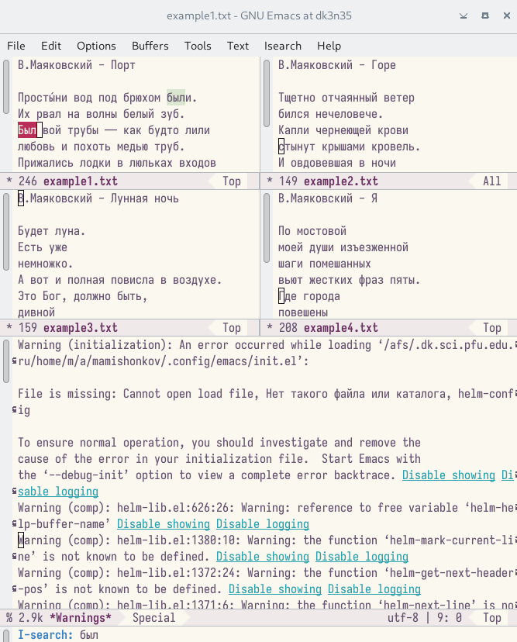

Переключение между результатами поиска

1. Вышел из режима поиска по команде Ctrl-g. (рис. [??])

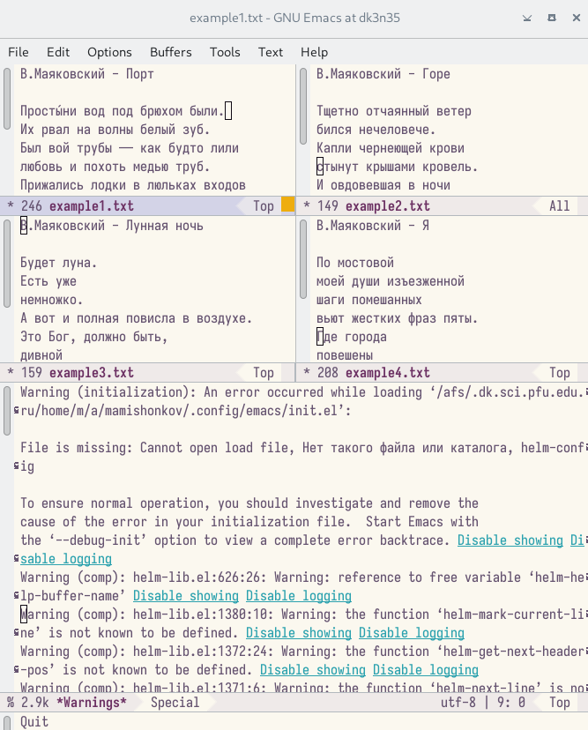

Выход из режима поиска

1. Перешёл в режим поиска и замены по команде Alt-%, ввёл текст, который нужно найти и заменить, нажал enter и ввёл текст для замены. После подсветки результатов поиска нажал ! для подтверждения замены. (рис. [??], [??])

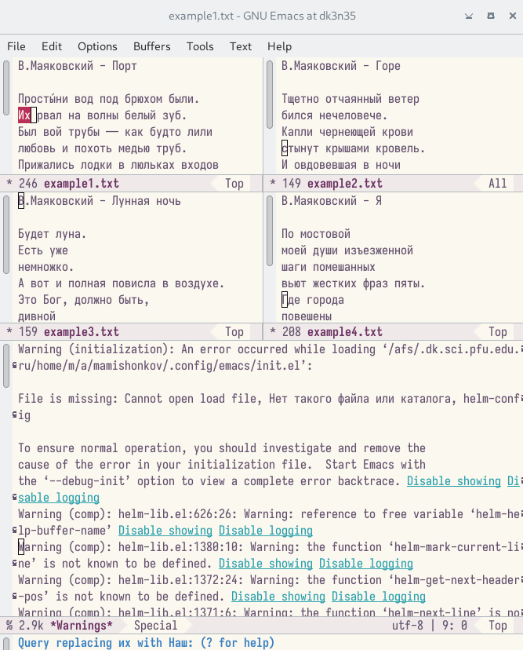

Переход в режим поиска

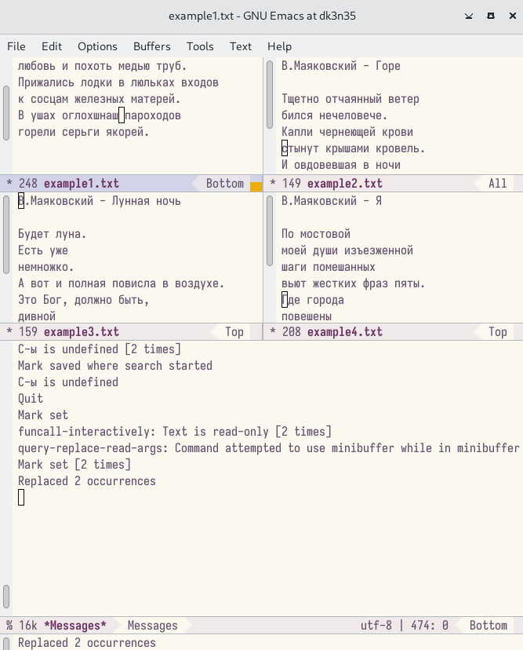

Переход в режим поиска

1. Попробовал применить другой режим поиска, нажав Alt-so. (рис. [??])

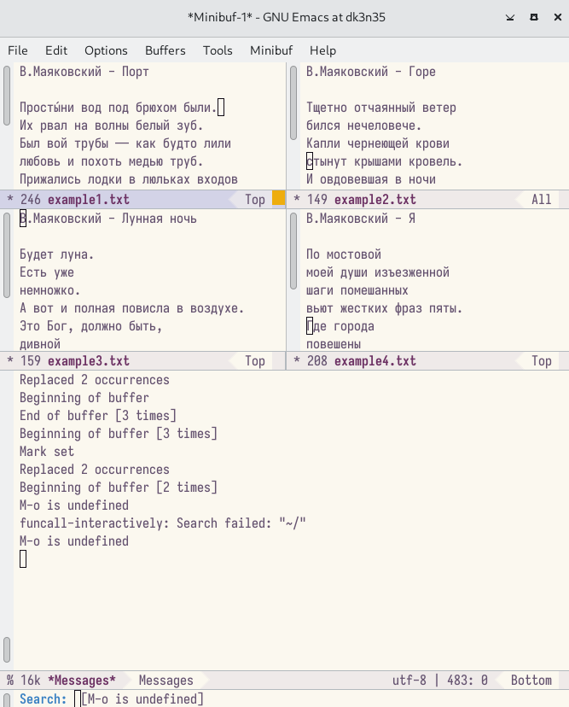

Другой режим поиска

**Ответы на контрольные вопросы:**

1). Emacs − один из наиболее мощных и широко распространённых редакторов, используемых в мире Unix. По популярности он соперничает с редактором vi и его клонами. В зависимости от ситуации, Emacs может быть текстовым редактором; программой для чтения почты и новостей Usenet; интегрированной средой разработки (IDE); операционной системой и т.д.Всё это разнообразие достигается благодаря архитектуре Emacs, которая позволяет расширять возможности редактора при помощи языка Emacs Lisp. На языке C написаны лишь самые базовые и низкоуровневые части Emacs, включая полнофункциональный интерпретатор языка Lisp. Таким образом, Emacs имеет встроенный язык программирования, который может использоваться для настройки, расширения и изменения поведения редактора. В действительности, большая часть того редактора, с которым пользователи Emacs работают в наши дни,написана на языке Lisp.

2). Основную трудность для новичков при освоенииданного редактора могутсоставлять большое количество команд, комбинаций клавиш, которые не получится все запомнить с первого раза и поэтоупридется часто обращаться к справочным материалам.

3). Буфер –это объект, представляющий собой текст. Если имеется несколько буферов, то редактировать можно только один. Обычно буфер считывает данные из файла или записывает в файл данные из буфера.Окно –это область экрана, отображающая буфер. При запуске редактора отображается одно окно, но при обращении к некоторым функциям могут открыться дополнительные окна. Окна Emacsи окна графической среды XWindow–разные вещи. Одно окно XWindowможет быть разбито на несколько окон в смысле Emacs, в каждом из которых отображается отдельный буфер.

4). Да, можно.

5). При запуске Emacsпо умолчанию создаются следующие буферы: «scratch» (буфер для несохраненного текста) «Messages» (журнал ошибок, включающий такжеинформацию, которая появляется в области EchoArea) «GNUEmacs» (справочный буфер о редакторе).

6). C-c |сначала, удерживая «ctrl»,нажимаю «c»,после –отпускаюобе клавишии нажимаю «|» C-cC-|сначала, удерживая «ctrl»,нажимаю «с», после –отпускаю обе клавиши и, удерживая «ctrl», нажимаю «|».

7). Чтобы поделить окно на две части необходимо воспользоваться комбинацией «Ctrl-x 3»(по вертикали) или «Ctrl-x 2» (по горизонтали).

8). Настройки Emacs хранятся в файле .emacs.

9). По умолчанию клавиша «стрелка влево» удаляет символперед курсором, нов редакторе её можно переназначить. Для этого необхдимо изменить конфигурацию файла .emacs.

10). Более удобным я считаю редактор emacs, потому чтов нем проще открывать другие файлы, можно использовать сразу несколько окон, нет «Командного режима», «Режима ввода», «Режима командной строки», которые являются немного непривычными и в какой-то степени неудобным.

# 5 Выводы

В ходе выполнения данной лабораторной работы я получил практические навыки работы с редактором Emacs.